Картотека авторских
дидактических игр и упражнений с использованием крышек
- «Крышки рассыпались. Разложи их по цвету»
Задачи: закреплять знание цвета, развивать мелкую моторику рук.
Оборудование: крышки разного цвета, контейнеры разноцветные, тазик.
Ход игры: воспитатель предлагает детям разложить крышки в контейнеры по цветам.
- «Веселая гусеница»
(чередование крышек по схеме)
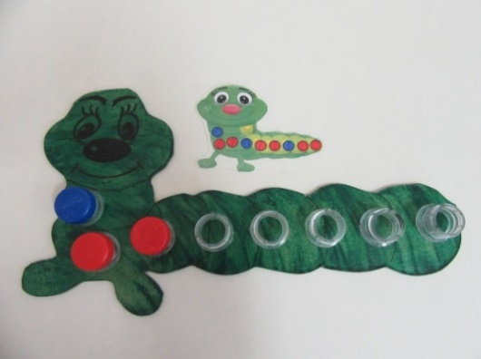
Задачи: развивать внимание, логическое мышление, мелкую моторику рук, закреплять названия цветов.
Оборудование: крышки двух цветов (с усложнением больше), панно гусеница, на котором приклеены горлышки от крышек, схемы.
Ход игры: воспитатель начинает строить цепочку по схеме, проговаривая цвет и показывая его на схеме, и предлагает ребёнку продолжить ряд, соблюдая последовательность.
На начальном этапе ребенка просят закрутить крышки только одного цвета.
- «Найди лишнюю крышку»
Задачи: развивать логическое мышление детей, закреплять названия цветов, упражнять в определении величины (маленькая, большая).
Оборудование: 5 крышек, 1 из которых отличается по цвету
Ход игры: воспитатель выкладывает в ряд 4 крышки одного цвета и среди них кладёт 1 крышку другого цвета. Затем предлагает ребёнку убрать лишнюю крышку или заменить её на нужную по цвету.
Можно разложить крышки одинаковые по размеру (например, большие красные) и среди них одну маленькую красную крышку. Предложить выполнить то же самое задание.
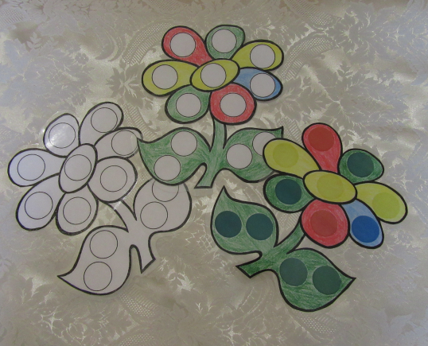
- «Елочка», «Ежик», «Цветочек», «Дерево»
(выложи узор по схеме)
Задачи: формировать навык самостоятельно раскладывать крышки по схеме, учить чередовать геометрические фигуры по цвету, размеру, развивать воображение и творчество детей.
Оборудование: крышки, разно уровневые картинки-схемы.
Ход игры: взрослый предлагает ребенку или детям схему. По ней он должен выкладывать рисунок из цветных пробок нужно размера и цвета. Для усложнения берутся крышки разного диаметра и цвета.
На начальном этапе дети выкладывают рисунки способом наложения. «Елочка» и «Дерево» аналогичны.
- «Яблонька», «Ежик»
Задачи: развивать сенсорное восприятие, развивать мелкую моторику пальцев рук, закреплять знание цвета.
Оборудование: пособия «Яблонька» и «Ежик» представлены в виде игрового панно с изображенной яблонькой и ежиком, на панно приклеены горловины от бутылок, к которым прикручиваются крышки (яблочки).
Ход игры: воспитатель предлагает повесить на яблоню яблочки определенного и разных цветов и угостить яблочками ежика.
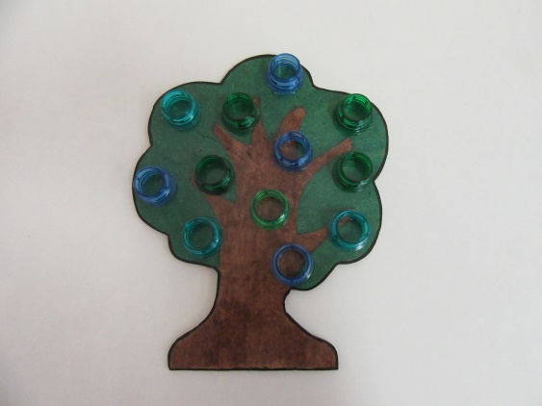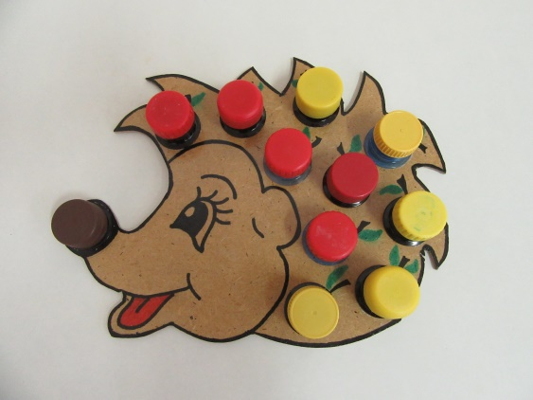
- Тренажер «Круг»
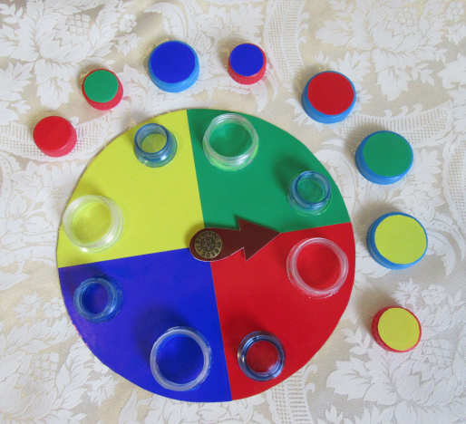
Задачи: закреплять знание цвета, размера, развивать логику, память, внимание, мелкую моторику рук.
Оборудование: круг, обклеенный самоклеящейся бумагой 4-х основных цветов, – синего, красного, желтого, зеленого; крышки 4основных цвета большие и маленькие.
Ход игры: воспитатель предлагает крутнуть стрелку в центре круга, и накрутить крышку, соответствующего цвета и размера.

- «Волшебные квадраты»
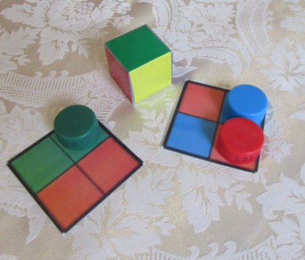
Задачи: закреплять знание цвета, развивать внимание, память, умение соотносить цвет на кубике с цветом крышки.
Оборудование: квадраты разноцветные, крышки, кубик, на сторонах которого цвета.
Ход игры: воспитатель предлагает кинуть кубик и разложить крышки на квадраты, соответственно выпавшему цвету.

- «Умный слон»
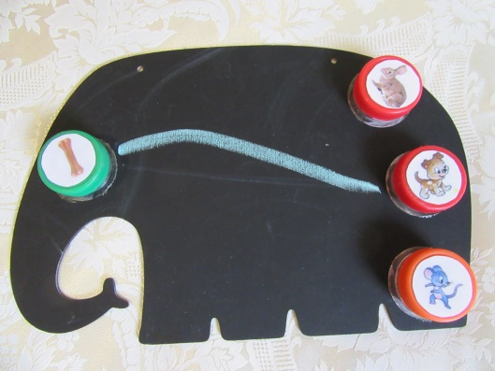
Задачи: закреплять знания о домашних и диких животных, их домиках и еде, развивать память, внимание, мелкую моторику рук, умение соотносить животных с едой и животных с домом.
Оборудование: панно слона, на котором приклеены горлышки от крышек (четное количество), крышки, на которых наклеены картинки животных, их еда и дома, мел, тряпочка.
Ход игры: 1. Педагог накручивает одну крышку с животным и несколько с едой или домиками. Задача ребенка соединить мелком нужную пару. Можно сделать наоборот, несколько животных и один домик или еда.
2. Вариант игры такой же, но ребенок сам накручивает крышки.

- «Бизиборд»
Дословно «бизиборд» можно перевести как «доска, чтобы занять малыша».
Наш бизиборд – это игровой и развивающий модуль, предназначенный для формирования умений и навыков откручивания и закручивания крышек, открывания и закрывания различных задвижек, обращения с разнообразными бытовыми предметами (телефон). Доска дополнена предметами разной формы, цвета и фактуры, цифрами, счетами, малым геоконтом и др. Многократно осваивая предлагаемые предметы, дети каждый раз испытывают радость, когда им удается справиться со всеми заданиями на бизиборде. В нашем случае, основой бизиборда являются крышки от пластиковых бутылок.
Работа с модулем способствует развитию самостоятельности, совершенствует зрительно-моторную координацию, развивает мелкую моторику, формирует причинно-следственные связи, нормализует эмоционально - волевую сферу ребенка. Развивает кругозор, интеллект, логическое мышление, творческие способности, речь, воображение, тактильные ощущения, сообразительность. А так же способствует сенсорному развитию детей.
